Decodor Morse

Echipa Enigma:

Hess Armin Teodor

Kitaigorod Rafael

Marinescu Claudiu

Moraru Răzvan-Adrian

Prof. Coordonator: Lect. Dr. Anca Vasilescu

Cuprins

1. **Contextul general al proiectului ………………………………………3**
2. **Utilitate ………………………………………………………………….3**
3. **Originalitate……………………………………………………………..4**
4. **Lista componentelor hardware, utilitate și rolul fiecăreia în proiect..4**
   * Diagrama arhitecturii proiectului
   * Diagrama electrică corespunzătoare proiectului
5. **Aspecte de programare ………………………………………………..8**
6. **Cum se poate dezvolta proiectul……………………………………….9**
7. **Bibliografie………………………………………………………………9**

**1. Contextul general al proiectului**

Contextul general al proiectul este reprezentat de domeniul comunicării și prelucrării semnalelor. Proiectul urmărește să creeze un dispozitiv care poate primi și decoda mesaje transmise în codul Morse, o metodă simplă și versatilă de comunicare care folosește o combinație de puncte și linii pentru a reprezenta litere și numere. Utilizarea codului Morse ca mijloc de comunicare are o istorie lungă, care datează din mijlocul secolului al XIX-lea, și a fost utilizat larg în diverse domenii, precum telegrafia, comunicațiile maritime și aeriene și serviciile de urgență.

Video: [Demo](https://youtu.be/yUXn-WXDymM)

**2. Utilitate**

Una dintre principalele utilități ale proiectului este în domeniul comunicării de urgență. În situații în care formele tradiționale de comunicare sunt indisponibile, cum ar fi în timpul unui dezastru natural, un decodor Morse poate fi utilizat pentru a primi și traduce mesajele trimise prin cod Morse. Acest lucru ar putea fi utilizat de către respondenții de urgență, cum ar fi pompierii sau paramedicii, pentru a coordona eforturile lor și a răspunde rapid la situații critice.

Proiectul ar putea fi, de asemenea, utilizat în domeniul telecomunicațiilor. În unele cazuri, codul Morse este încă utilizat în anumite forme de telecomunicații, cum ar fi în comunicațiile maritime sau aeriene.

În domeniul educației, proiectul ar putea fi utilizat ca un instrument educațional pentru a învăța elevii despre istoria comunicării și bazele codului Morse. În plus, ar putea fi utilizat de către pasionații de radiotelegrafie care doresc să învețe mai multe despre codul Morse și utilizările sale.

**3. Originalitate**

Proiectul Decodor Morse se distinge prin faptul că integrează un microfon pentru captarea codului Morse sub formă de semnal audio, spre deosebire de decodificatoarele tradiționale care utilizează un telegraf sau o tastă pentru a introduce manual mesajul. Acest lucru oferă o modalitate dinamică și versatilă de a primi mesaje de tip cod Morse.

Pe partea logică a proiectului, este folosit un arbore binar, ce coboară pe ramura stângă când primește un punct și pe ramura dreaptă în cazul unei linii. Acest lucru reduce timpul de decodificare a semnalului primit, un lucru esențial pentru a obține în timp real mesajul tradus.

Pentru ca mesajul tradus să fie corect, indiferent de viteza de transmitere a codului Morse, durata unui punct este calculată dinamic, sub forma unei medii a ultimelor semnale primite. În funcție de aceasta se obțin toate celelalte durate (o linie = 3 puncte, un spațiu între caractere = 3 puncte, un spațiu între cuvinte = 7 puncte).

**4.** **Lista componentelor hardware, utilitate și rolul fiecăreia în proiect**

* Placă de dezvoltare Arduino UNO: Plăcută microcontroler care rulează codul și controlează diferitele componente ale proiectului.
* Modul detectare sunet cu microfon KY-038: Modul utilizat pentru a captura semnalul audio al codului morse.
* Potențiometru 10K Ω WH148: Acesta funcționează ca un rezistor variabil care este utilizat pentru a ajusta contrastul ecranului LCD. Prin ajustarea rezistenței potentiometrului, contrastul LCD poate fi ajustat pentru a ne asigura că textul este vizibil.
* 1x Condensator nepolarizat: Această componentă este utilizată pentru a filtra curentul continuu de cel alternativ. (detaliată în imaginea de mai jos)
* Ecran LCD 1602A: Ecranul LCD este utilizat pentru a afișa mesajul decodat.
* 19x Caburi male to male: Aceste cabluri sunt utilizate pentru a conecta diferitele componente ale circuitului împreună.
* 1x Rezistență 220 Ω: Componentă folosită pentru a ajusta tensiunea electrică.
* 2x Rezistențe 10K Ω: Componentă folosită pentru a ajuta tensiunea electrică.
* 1x Breadboard: Placă ce permite construirea de circuite electronice.

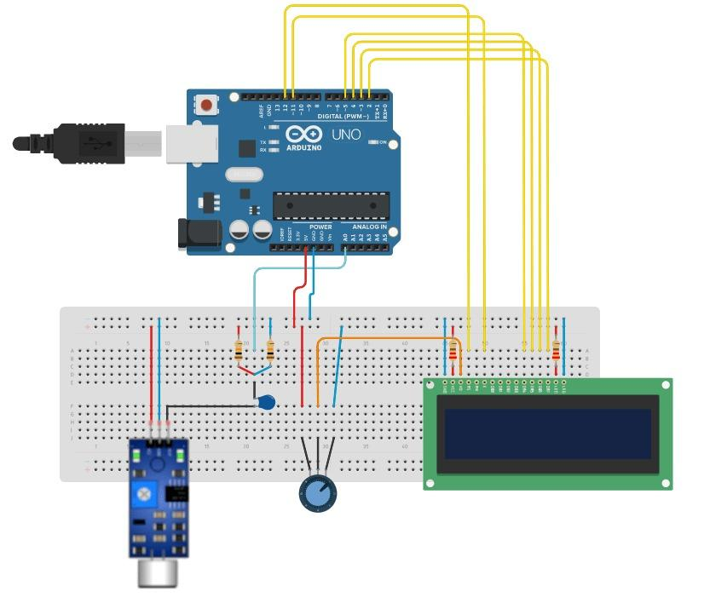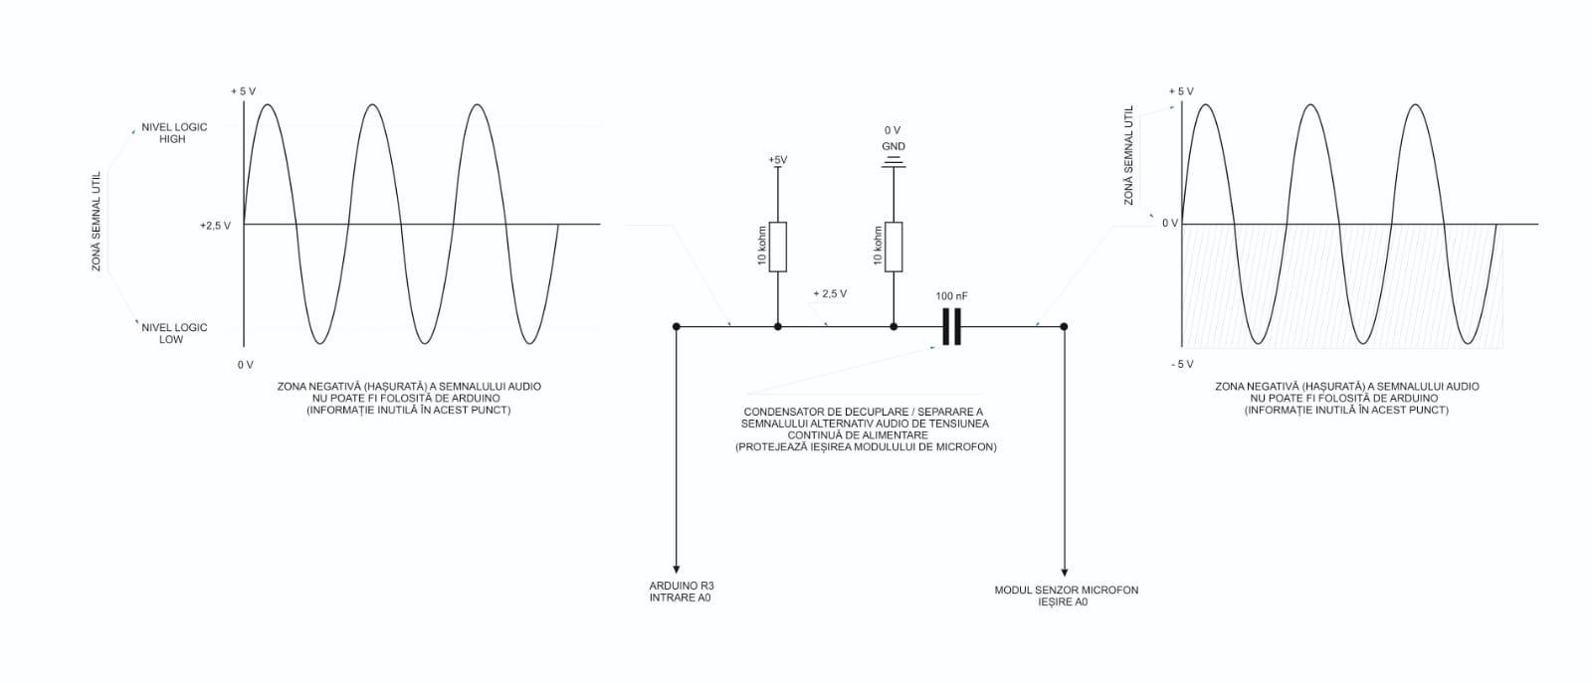

(fără microfon)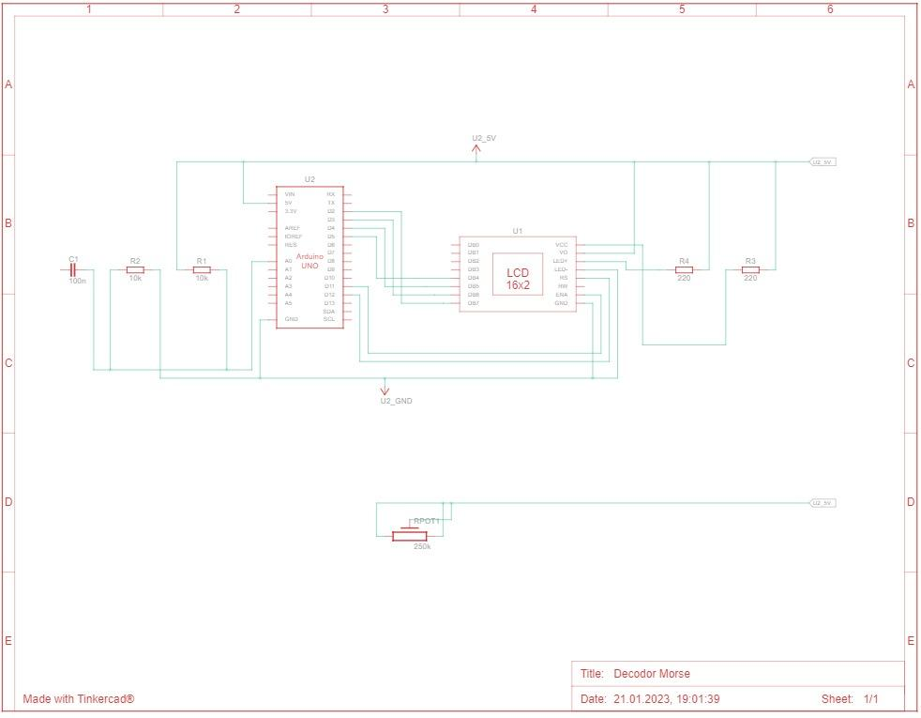

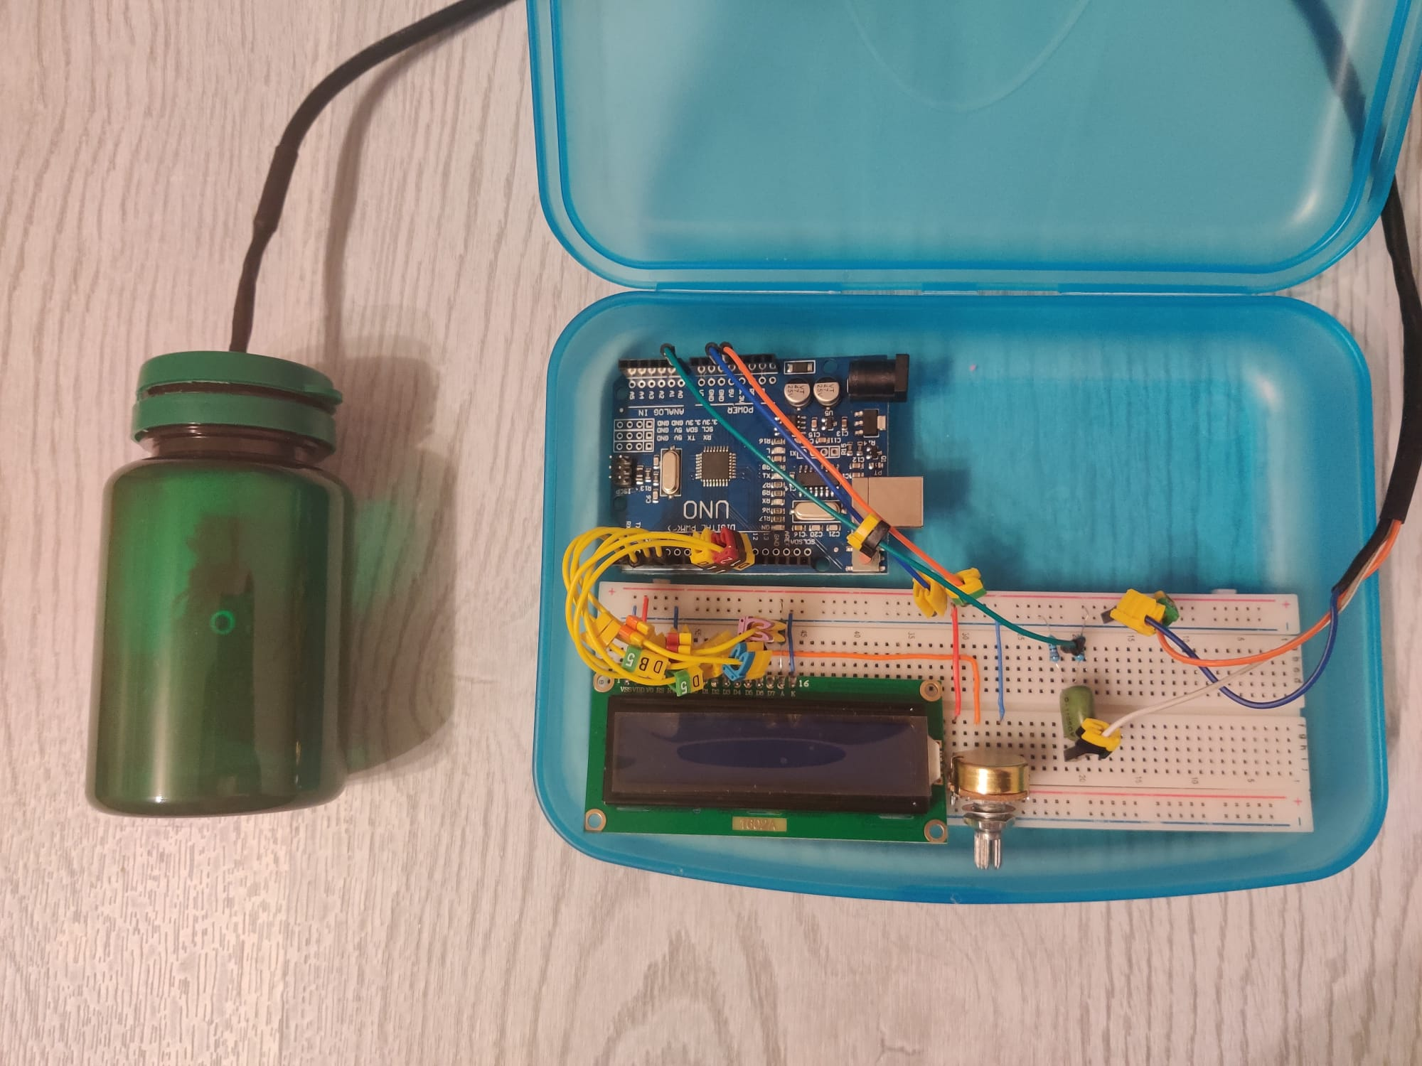

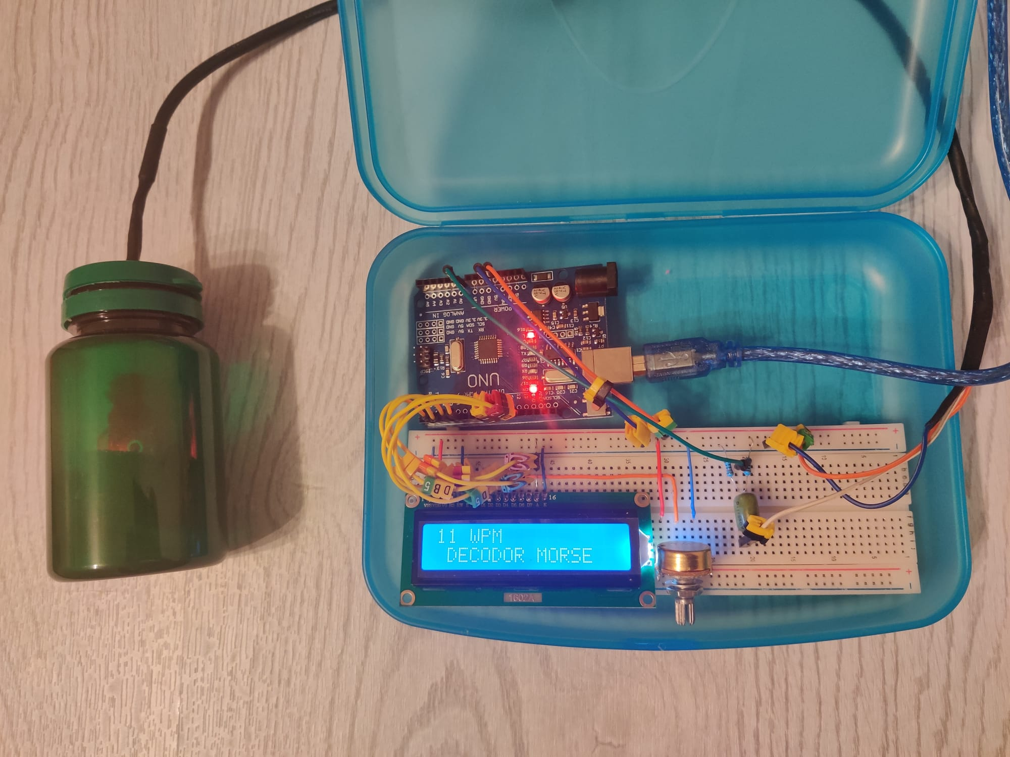

**5. Aspecte de programare**

Codul sursă al proiectului începe cu definirea clasei Node, cu obiectele character, leftChild and rightChild, constructori și metoda decodeMorse. După, sunt inițializate variabilele necesare programului.

În metoda setup, se creează, cu ajutorul clasei Node, arborele binar pentru traducerea codul Morse, urmat de inițializările pentru algoritmul Goertzel.

În metoda loop, se aplică algoritmul Goertzel pentru a obține amplitudinea semnalului pentru un număr arbitrar de mostre, iar în funcție de valoarea acesteia se va determina trecerea de la LOW la HIGH și viceversa. La trecerea dintre stări se aplică o marjă definită anterior pentru a obține date optime.

Se calculează durata medie a unui punct (highTimeAverage), printr-o formulă diferită în funcție de diferența dintre media curentă și cea anterioară.

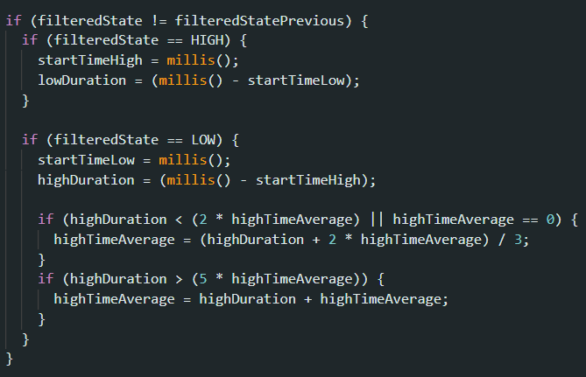

La trecerea dintre stări, se verifică durata HIGH sau LOW, pentru a determina dacă a semnalul este un punct sau o linie, respectiv spațiul dintre caractere sau dintre cuvinte.

Atunci când semnalul primit este un punct, se va calcula WPM-ul (words per minute), iar când este un spațiu, se va decodifica și afișa ultimul caracter interceptat, în cele din urmă se actualizează WPM-ul de pe ecranul LCD.

**6. Cum se poate dezvolta proiectul**

O modalitate posibilă de a extinde proiectul este să adăugăm o funcție care permite decodorului să transmită mesajul tradus către un alt dispozitiv. Acest lucru poate fi realizat prin încorporarea unui modul de comunicare wireless, cum ar fi un modul Bluetooth, în circuitul Arduino. Odată conectat, decodificatorul poate trimite mesajul tradus către un telefon sau un calculator, permițând utilizatorului să citească mesajul de la distanță.

O altă modalitate de a extinde proiectul ar fi să adăugăm capacitatea de a salva mesajele decodificate pentru revizuire ulterioară. Acest lucru ar putea fi realizat prin adăugarea unui dispozitiv de stocare a memoriei, cum ar fi o cartelă SD, în circuit și modificarea codului pentru a salva mesajele decodificate în dispozitivul de stocare. Cu această funcție, utilizatorii ar putea revizui mesajele trecute și chiar să le exporte către un calculator pentru o analiză ulterioară.

Putem adauga, de asemenea, o funcție care permite dispozitivului să recunoască codul Morse din surse diferite, cum ar fi lumina sau vibrația. Acest lucru poate fi realizat prin adăugarea unui senzor de lumina sau un senzor de vibrație în circuit și apoi modificarea codului pentru a detecta semnalul codului Morse.

**7. Bibliografie**

* <https://en.wikipedia.org/wiki/Goertzel_algorithm>
* <https://www.instructables.com/The-Morse-Translator-With-Arduino/>
* <https://github.com/garrysblog/Arduino-Morse-Code-Decoder>
* <http://www.k4icy.com/cw_decoder.html>